**Конспект логопедического занятия.**

**Тема «Зима»**

**Коррекционно-образовательные цели:**

* Обобщение и уточнение знаний детей о зиме и зимних забавах.
* Активизация и расширение словаря.
* Развитие связной речи (составление предложений по теме занятия «Зима»
* Совершенствование грамматического строя речи, формирование навыка словоизменения и словообразования

**Коррекционно-развивающие цели:**

* Развитие слухового и зрительного внимания, восприятия, памяти.
* Развитие речевого слуха.
* Развитие диалогической речи.
* Развитие умения комментировать свои действия, давать словесный отчёт о выполнении упражнения, делать словесно-логические обобщения.
* Развитие личностных качеств: активности, любознательности, самостоятельности, умения применять полученные знания в самостоятельной деятельности, развитие способности к самооценки и самоанализу.
* Развитие универсальных предпосылок учебной деятельности: умение слушать взрослого и выполнять его инструкции.

**Коррекционно-воспитательные цели:**

* Воспитание устойчивого интереса к занятиям, инициативы, стремление к активной деятельности, самостоятельности в принятии решений.
* Воспитание любви и уважения к русскому языку и внимание к собственной речи.

**Оборудование:**

Доска магнитная, магниты, ноутбук, развивающие игры из «Мерсибо», картинки к заданиям, зеркала, микрофон к игре «Снежинки».

**Ход занятия:**

**Организационный момент.**

Дети здороваются с логопедом и друг другом, приветствуя улыбкой, и садятся на свои места.

«Ребята, сейчас я загадаю загадку. Слушайте внимательно!»

«Запорошила дорожки, разукрасила окошки.

Радость детям подарила и на санках прокатила».

- О каком времени года эта загадка? (о зиме).

(На доске открывается картинка с изображением зимы).

И говорить мы сегодня на занятии будем о зиме.

Ребята, назовите мне несколько «зимних» слов (игра с мячом). Логопед бросает мячик ребенку, а тот должен назвать «зимнее» слово, отдав мяч обратно логопеду.

**Основная часть.**

1. Артикуляционная гимнастика с зеркалом.
2. Дыхательная гимнастика. Упражнение из программы «Мерсибо», которое называется «Снежинки».
3. Загадка про снеговика.

«Снег катили и месили,

Человека мы слепили,

Вместо глаз – два уголька,

Там, где нос, - морковка,

Кто он, наш Егорка?» (Снеговик) Переворачиваем картинку на доске и появляется снеговик.

1. Расставь по порядку картинки на доске, какая картинка должна быть первая, вторая, третья и четвертая? (На картинках порядок как лепить снеговика).
2. Игра «Слепи снеговика». Детям раздается части снеговика, и предлагается собрать его из частей.
3. Физкультминутка. Интерактивная игра: «Лирический сугроб» из «Мерсибо»
4. Игра «Подбери пару» и составь предложения с одним из слов.
5. Интерактивная игра из программы «Мерсибо»: «Что не бывает зимой?»
6. Игра «Посчитай … 1, 2, 3…5..» . Детям раздаются полоски с заданиями, где нарисованы:

- 5 подарков (один подарок, два подарка, три подарка, четыре подарка, пять подарков);

- 6 снежинок (одна снежинка, две снежинки, три и т.д.);

- 7 шаров (один шар, два шара, три шара, четыре и т.д.). и т.п.

1. Задание «Заштрихуй…». Теперь дети должны заштриховать картинки, которые перед ними.

**Заключительная часть.**

**Рефлексия.**

Рисунок елочки на доске, логопед предлагает детям украсить елочку магнитами и сказать:

Понравилось ли тебе занятие?

Что мы узнали?

Чему мы научились?

К заданию 8 «Что не бывает зимой»

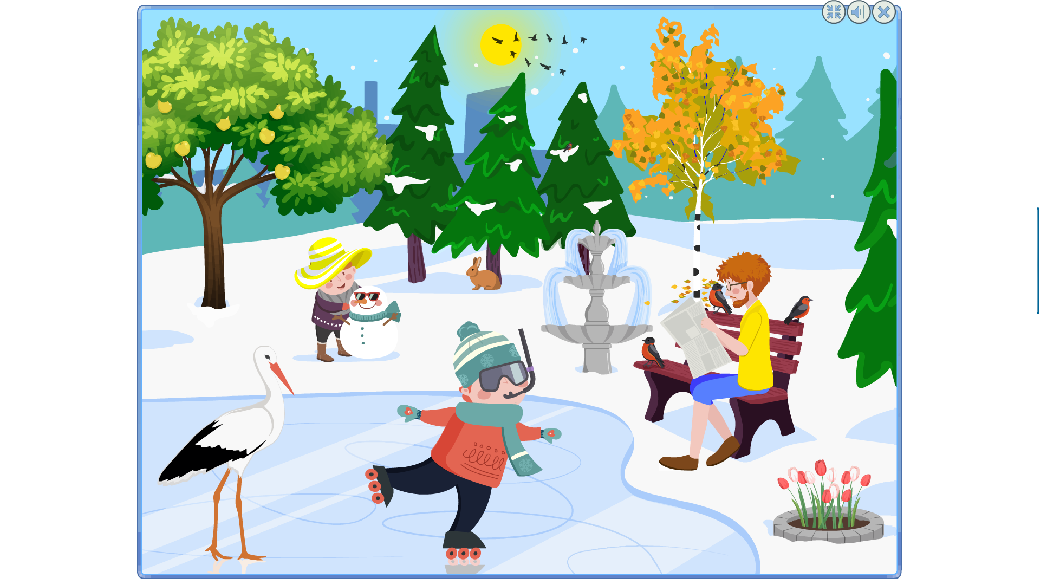

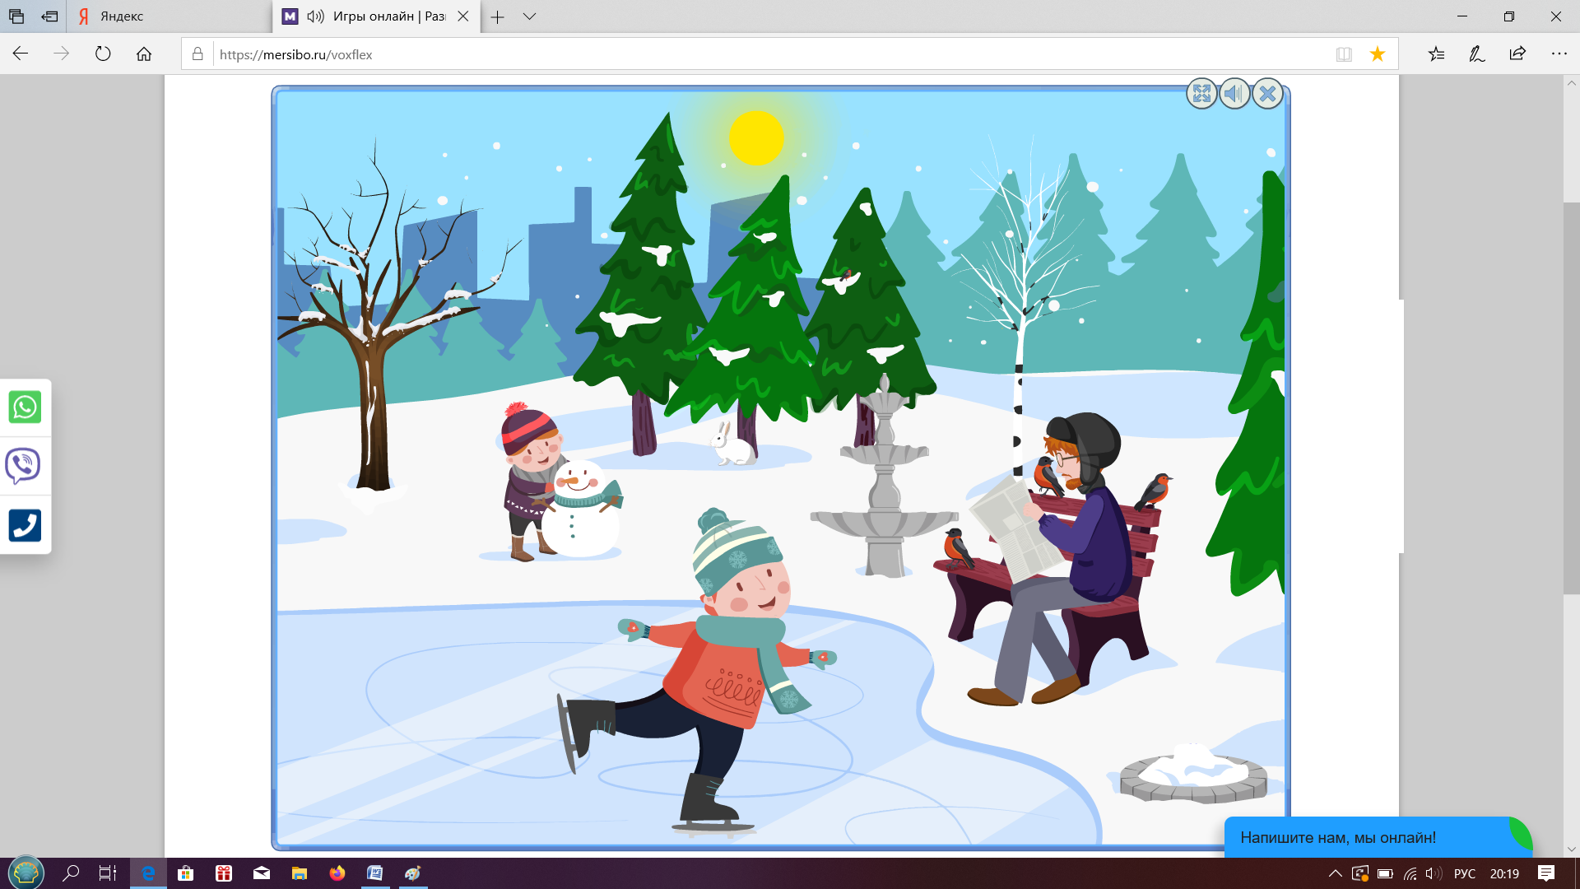

К заданию 7 «Подбери пару»

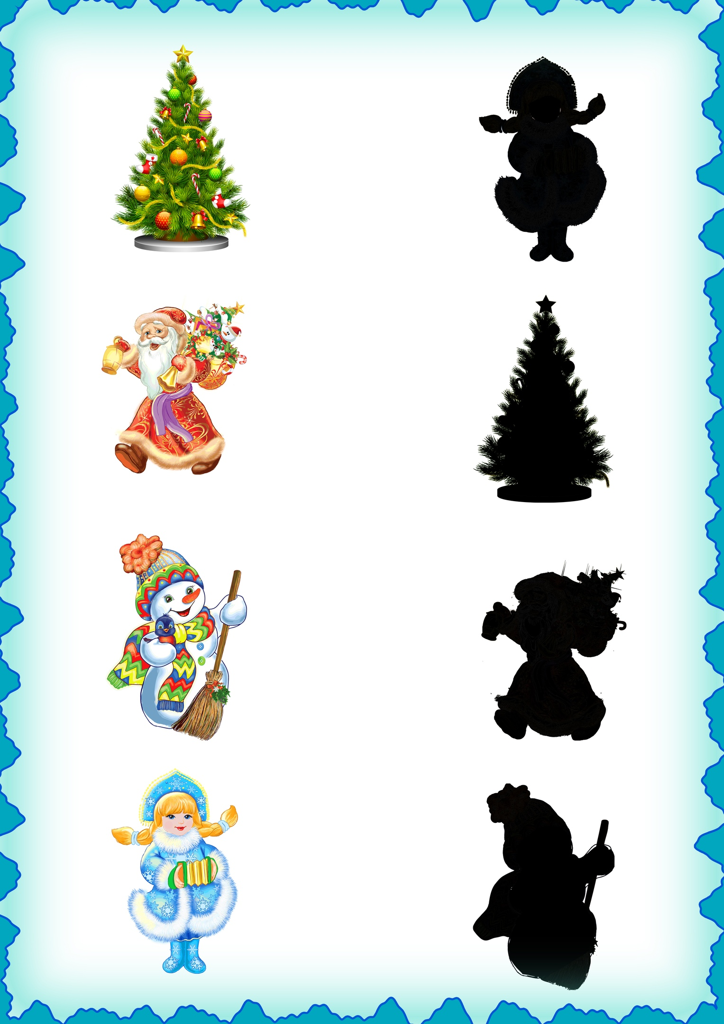

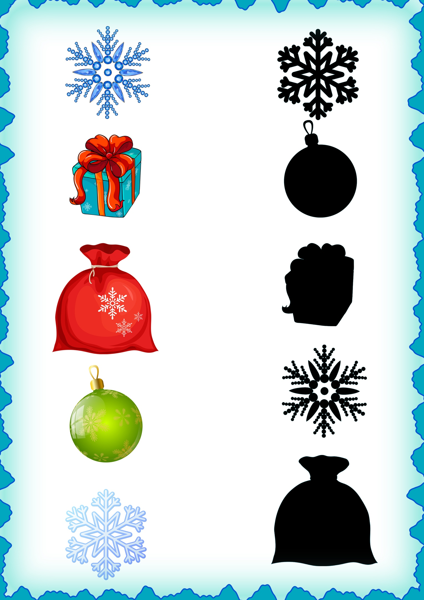

К заданию 9 и 10.

К заданию 3 «Загадка про снеговика»

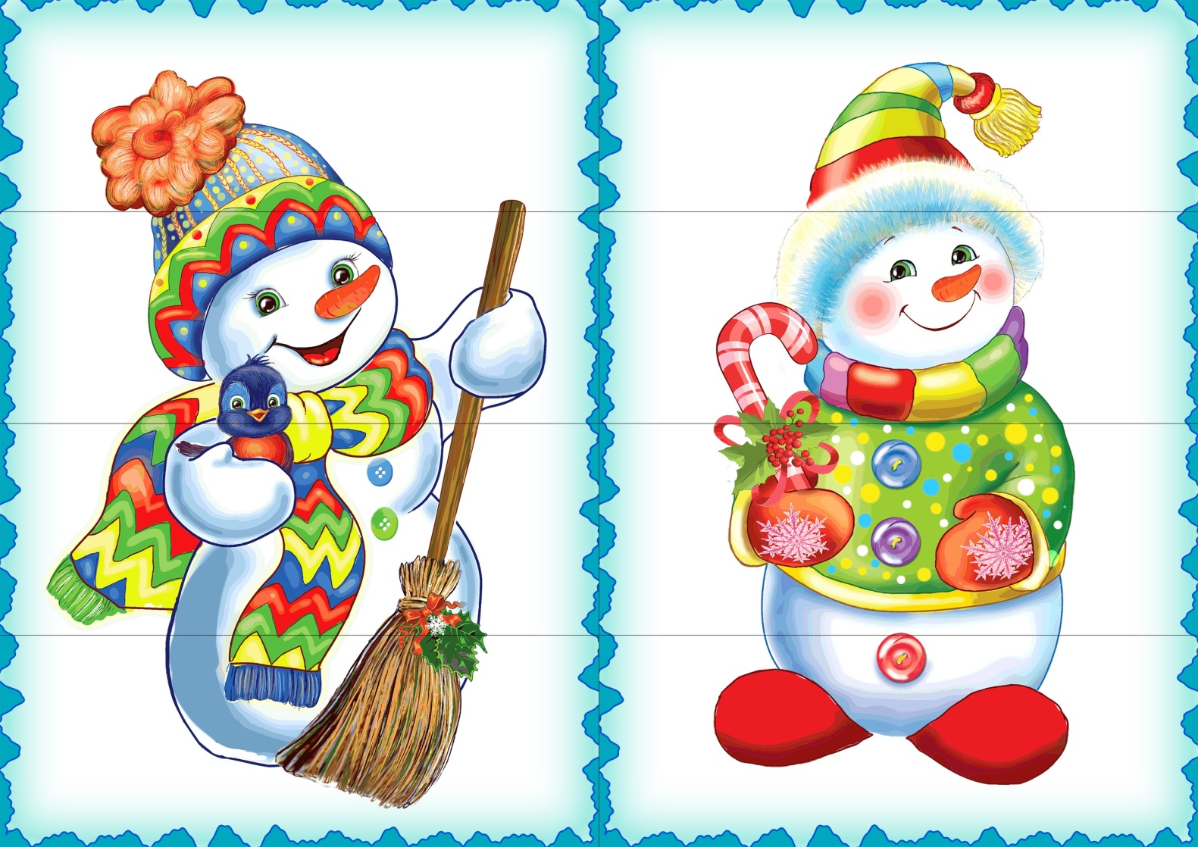

Рефлексия

